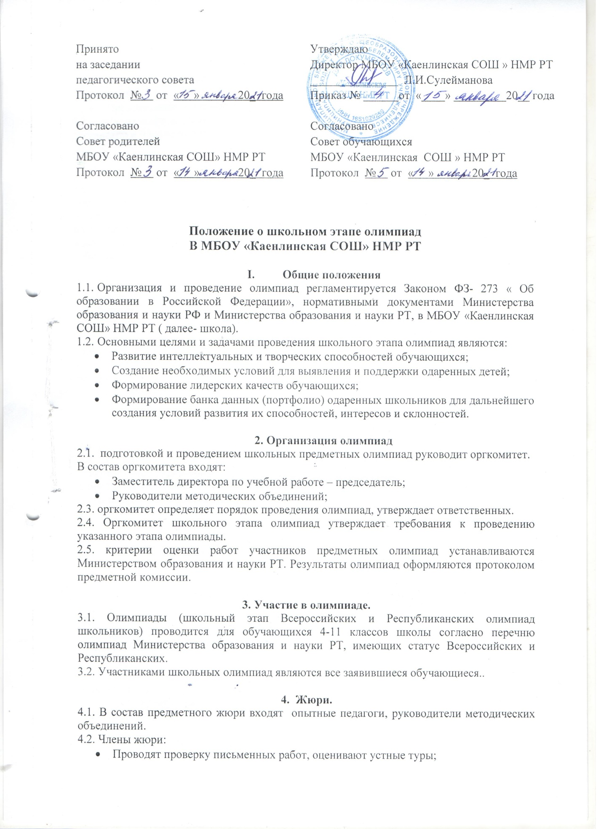

- Определяют победителей;
- Рассматривают очно апелляции участников олимпиады;
- Перепроверяют работы с наивысшими баллами после завершения проверки всех работ;
- Представляют итоговые документы председателю оргкомитета.
4.3. один из членов жюри доводит до сведения учителей методического объединения результаты и недочеты олимпиады, проводит разбор выполненных заданий.

5. Родители

5.1. Родитель (законный представитель) обучающегося, заявившего о своём участии в олимпиаде, в срок не менее чем за 3 рабочих дня до начала школьного этапа олимпиады в письменной форме подтверждает ознакомление с настоящим Порядком и представляет организатору олимпиады заявление и согласие на сбор, хранение, использование, распространение (передачу) и публикацию персональных данных своего несовершеннолетнего ребёнка, а также его олимпиадной работы, в том числе в сети «Интернет».

6. Порядок проведения олимпиад

6.1. Школьные олимпиады проводятся на базе школы по утвержденному графику.

6.2. Задания разрабатываются Министерством образования и науки РТ.

6.3. Во время проведения олимпиады участники олимпиады:

- не вправе общаться друг с другом, свободно перемещаться по аудитории;

- не вправе пользоваться мобильными телефонами;

- вправе иметь справочные материалы, средства связи и электронно вычислительную технику, разрешенные к использованию во время проведения олимпиады, перечень которых определяется в требованиях к организации и проведению соответствующих этапов олимпиады по каждому общеобразовательному предмету;

- вправе подать апелляцию в оргкомитет олимпиады (использование неразрешенных справочных материалов, средств связи, электронно-вычислительной техники и др.) сразу после обнаружения нарушения, не покидая места проведения олимпиады.

6.4. В случае нарушения участниками олимпиады настоящего Порядка и (или) утвержденных требований к организации и проведению соответствующего этапа олимпиады по каждому общеобразовательному предмету, представитель организатора олимпиады вправе удалить данного участника олимпиады из аудитории, составив акт об удалении участника.

6.5. Участники олимпиады, которые были удалены, лишаются права дальнейшего участия в олимпиаде по данному общеобразовательному предмету в текущем году.

6.6. Участие в нескольких олимпиадах одного и того же ученика разрешается.

7. Результаты олимпиад

7.1. Участники школьной олимпиады, набравшие наибольшее количество баллов, признаются победителями олимпиады при условии, что количество набранных ими баллов составляет свыше 65% и выше от максимально возможных баллов по итогам оценивания выполненных олимпиадных заданий.

В случае, когда победители не определены, в школьном этапе олимпиады определяются только призеры.

7.2. Количество призеров школьного этапа олимпиады составляет не более 40% от общего количества участников (с учетом победителей), при этом призером школьного этапа олимпиад признается участник, набравший от максимально возможного количества баллов по итогам оценивания олимпиадных заданий. Если разница в баллах между призерами, которые набрали 55 - 65% от максимально возможных баллов, составляет свыше 10 баллов, то участник с наименьшим количеством баллов в число призеров не входит.

В случае, когда у ученика, определяемого в пределах установленной квоты в качестве призера, оказывается количество баллов такое же, как у следующих за ним в итоговой таблице, решение по данному участнику и всем участникам, имеющим равное с ним количество баллов, определяется следующим образом:

- все участники, имеющие одинаковые баллы за пределами квоты соответствующей олимпиады, призерами не признаются.

7.3. Победители и призеры школьного этапа олимпиады становятся участниками муниципального этапа олимпиад.

7.4. Результаты олимпиад оглашаются в6-дневный срок со дня их проведения, и находятся в свободном доступе на официальном сайте школы в виде копий протоколов.

8. Сроки проведения

Сроки проведения школьного этапа олимпиад утверждаются МО и Н РТ.

9. Апелляция

9.1. В целях обеспечения права на объективное оценивание работы участники олимпиады вправе подать в письменной форме апелляцию о несогласии с выставленными баллами в жюри соответствующего этапа олимпиады. В течение 1 дня после объявления результатов олимпиады участник может подать заявление на апелляцию, которая будет рассмотрена строго на следующий день после объявления результатов выполнения олимпиадных заданий.

Апелляция рассматривается в случаях несогласия участника олимпиады с результатами оценивания его олимпиадной работы, а также в случаях выявления нарушений в местах проведения олимпиады.

9.2. Не допускается написание апелляционного заявления педагогами или родителями участника.

9.3. Участник олимпиады перед подачей апелляции вправе убедиться в том, что его работа проверена и оценена в соответствии с установленными критериями и методикой оценивания выполненных олимпиадных заданий.

9.4. Не допускается сравнение работ участников олимпиады.

9.5. Рассмотрение апелляции проводится с участием самого участника олимпиады, при предъявлении документа удостоверяющего личность.

9.6. Рассмотрение апелляции проводится в спокойной и доброжелательной обстановке.

9.7. По результатам рассмотрения апелляции о несогласии с выставленными баллами жюри соответствующего этапа олимпиады принимает решение об отклонении апелляции и сохранении выставленных баллов или об удовлетворении апелляции и корректировке баллов.

9.8. В случае некорректного поведения в ходе апелляции (согласно ст. 152 ГК РФ, ст. 129, 130 УК РФ) оргкомитет оставляет за собой право снять с конкурса работу участника олимпиады и лишить права участия в последующих конкурсных мероприятиях.

9.9. В течение 1 рабочего дня после проведения процедуры апелляции на сайте организатора муниципального этапа публикуются итоговые протоколы с общим рейтингом всех участников муниципального этапа.

9.10. Порядок проведения апелляции:

1 день – проверка олимпиадных работ;

2 день – публикация на официальном сайте протоколов и подача заявлений на апелляцию;

3 день – рассмотрение апелляции и размещение на сайте итоговых протоколов. Подать заявление на апелляцию можно только в течение 1 дня после публикации результатов олимпиады.

9.11. В состав апелляционной комиссии входят председатель и члены комиссии, которые осуществляли проверку олимпиадных работ.

